Olympia-Rallye 2022: igus präsentiert nachhaltiges igus:bike Konzept in der Motorworld Köln
Auf dem Zwischenstopp der Olympia-Rallye in Köln präsentierte igus seinen Roadshow-Truck und ein Konzept für nachhaltige urbane Mobilität

Köln, 12. August 2022 – From ocean plastics to motion plastics: Dieses Ziel verfolgt igus als Spezialist für Hochleistungskunststoffe mit dem igus:bike Projekt – das Konzept eines Fahrrades, das zu über 90 Prozent aus Kunststoff besteht. Der Clou: Das Fahrrad kann zu einem Großteil auch aus recycelten Kunststoffabfällen wie ausrangierten Fischernetzen hergestellt werden. So soll aus dem Meeresplastik von gestern die Mobilität von morgen entstehen. Für die gemeinsame Entwicklung eines ersten Fahrrad-Modells hat igus in das niederländische Start-up mtrl investiert. Dieses Modell und das Konzept hinter dem igus:bike Projekt stellte das Kölner Unternehmen nun auch im Rahmen des Olympia-Rallye Revivals 2022 vor, das auf dem Weg von Kiel nach München eine Zwischenstation in Köln einlegte.

Die Olympia-Rallye 2022 ist in vollem Gange und machte jüngst auch Halt in Köln. Die moderne Neuinterpretation der Rallye ist Teil der Feierlichkeiten anlässlich des 50. Jubiläums der Olympischen Spiele 1972 und unterstützt den Verein Bergwaldprojekt e.V. im Harz. Auch das Kölner Kunststoff-Unternehmen igus war mit seinem eigenen Roadshow-Truck vor Ort und präsentierte sein igus:bike Projekt – ein Konzept für nachhaltige urbane Mobilität. Denn die Verantwortung gegenüber der Umwelt und der veränderte Umgang mit Kunststoffen gehen auch an der Industrie nicht spurlos vorbei. Daher verfolgt igus das Ziel, den Lebenszyklus von Produkten zu verlängern und so wertvolle Ressourcen zu schonen – zum Beispiel durch das Recycling von ausgedienten Energieketten. Das erste Modell eines schmier- und wartungsfreien Vollkunststoff-Fahrrads präsentierte igus nun auch in der Motorworld Köln.

Mobilität nach dem Almost Zero Waste-Prinzip
Die igus motion plastics kommen bereits seit Jahrzehnten erfolgreich im Bereich Mobilität zum Einsatz – ob Automobilbranche, Schifffahrt, Luftfahrzeuge oder Fahrradindustrie. Mit dem igus:bike Projekt strebt igus nach einer Lösung für eine zeitgemäße Mobilität sowie die Umweltverschmutzung durch Plastikmüll. Das Konzept: Ein Vollkunststoff-Fahrrad, das völlig schmier-, rost- und wartungsfrei ist und somit bei jedem Wetter im Freien stehen kann und Generationen von Menschen transportieren soll. Erreicht das Fahrrad irgendwann das Ende seiner Lebensdauer oder wird eine neue Rahmengröße benötigt, kann der Kunststoff regranuliert und daraus ein neues Fahrrad gebaut werden. Das erste Modell wurde gemeinsam mit dem niederländischen Start-up mtrl entwickelt, das bereits seit einigen Jahren Fahrräder mit Rahmen und Rädern aus Kunststoff herstellt. In Kombination mit dem Know-how von igus und den für den neuen Einsatzzweck weiterentwickelten motion plastics Komponenten entstand der erste Prototyp. Das Besondere: Ein Großteil der benötigten Rohstoffe kann über das Recycling von Plastikmüll gedeckt werden.

Nachhaltigkeit – auch der Produktionsprozess zählt
Auch beim Produktionsprozess verfolgt mtrl einen nachhaltigen Ansatz, denn der Kunststoff kann mit geringem Energieaufwand vor Ort recycelt und umgeformt werden. Dafür setzt mtrl im eigenen Labor in Nijkerk vollständig auf erneuerbare Energien, zum Beispiel durch Solarzellen auf dem Dach, um den CO2-Fußabdruck so gering wie möglich zu halten. Für die Herstellung nutzt mtrl eigens gebaute Maschinen mit schmierfreien und langlebigen igus Komponenten. Geformt wird der Kunststoff per Rotomoulding bzw. Rotationsgussverfahren mit niedrigem Druck und hoher Temperatur, das Wärme und biaxiale Rotation kombiniert. Das Fahrrad wird dabei aus weichen Kunststoffen wie zum Beispiel Polyethylen (PE) hergestellt. Das Ziel ist, künftig lokale Produktionsstätten auf der ganzen Welt in der Nähe von Mülldeponien zu errichten und so eine nachhaltige und transparente Lieferkette zu schaffen. mtrl wird bis Ende dieses Jahres mit der Produktion des mtrl.bike beginnen. Die Markteinführung in Deutschland ist Anfang 2023 geplant.

Know-How-Plattform für Fahrräder aus Kunststoff
Doch hinter dem igus:bike Konzept steckt noch mehr: Denn mit dem Launch stehen die Türen offen für weitere Partnerschaften und Impulse. „Mit der igus:bike Plattform möchten wir das Know-how rund um Kunststoffe in der weltweiten Fahrradindustrie fördern“, erklärt Alexander Welcker, Branchenmanager Fahrradindustrie bei igus. „So können wir das Konzept mit vielen anderen Fahrrad- und Komponentenherstellern umsetzen und weiterentwickeln. Unsere Vision: Kunststoff zu einer wertvollen und nachhaltigen Ressource machen und die Kreislaufwirtschaft auch international fördern. Dann kann sich auch in vielen anderen Bereichen der Umgang mit Plastik positiv verändern.“

Bildunterschrift:

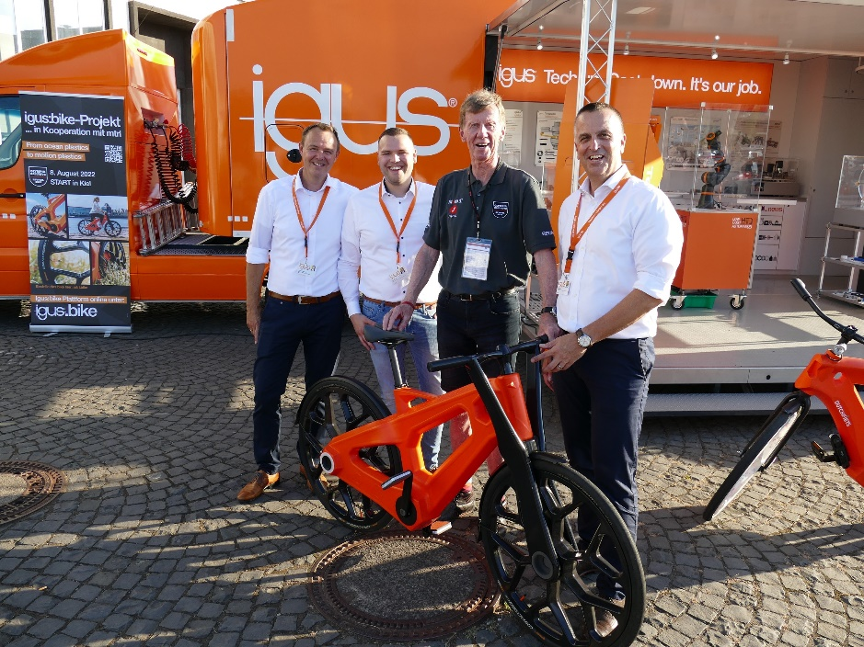

Bild PM4422-1
Das Olympia-Rallye Revival 2022 machte Halt in Köln: Auch igus war mit seinem Roadshow-Truck vor Ort und präsentierte Rallye-Legende Walter Röhrl das igus:bike Konzept für mehr nachhaltige Mobilität. (Quelle: igus GmbH)

ÜBER IGUS:

Die igus GmbH entwickelt und produziert motion plastics. Diese schmierfreien Hochleistungskunststoffe verbessern die Technik und senken Kosten überall dort, wo sich etwas bewegt. Bei Energiezuführungen, hochflexiblen Kabeln, Gleit- und Linearlagern sowie der Gewindetechnik aus Tribopolymeren führt igus weltweit die Märkte an. Das Familienunternehmen mit Sitz in Köln ist in 35 Ländern vertreten und beschäftigt weltweit über 4.500 Mitarbeiter. 2021 erwirtschaftete igus einen Umsatz von 961 Millionen Euro. Die Forschung in den größten Testlabors der Branche produziert laufend Innovationen und mehr Sicherheit für die Anwender. 234.000 Artikel sind ab Lager lieferbar und die Lebensdauer ist online berechenbar. In den letzten Jahren expandierte das Unternehmen auch durch interne Start-ups, zum Beispiel für Kugellager, Robotergetriebe, 3D-Druck, die Plattform RBTX für Lean Robotics und intelligente „smart plastics“ für die Industrie 4.0. Zu den wichtigsten Umweltinvestitionen zählen das „chainge“ Programm – das Recycling von gebrauchten e-ketten – und die Beteiligung an einer Firma, die aus Plastikmüll wieder Öl gewinnt.

PRESSEKONTAKTE:  Oliver Cyrus  Leiter Presse und Werbung  igus® GmbH  Spicher Str. 1a  51147 Köln  Tel. 0 22 03 / 96 49-459  ocyrus@igus.net  www.igus.de/presse | Selina Pappers  Managerin Presse und Werbung  igus® GmbH  Spicher Str. 1a  51147 Köln  Tel. 0 22 03 / 96 49-7276  spappers@igus.net  www.igus.de/presse

Die Begriffe "igus", “Apiro”, "chainflex", "CFRIP", "conprotect", "CTD", "drygear“, "drylin", "dry-tech", "dryspin", "easy chain", "e-chain", "e-chain systems", "e-ketten", "e-kettensysteme", "e-skin", "e-spool“, "flizz", „ibow“, „igear“, "iglidur", "igubal", „kineKIT“, "manus", "motion plastics", "pikchain", „plastics for longer life“, "readychain", "readycable", „ReBeL“, "speedigus", "triflex", "robolink" und "xiros" sind gesetzlich geschützte Marken in der Bundesrepublik Deutschland und gegebenenfalls auch international.

